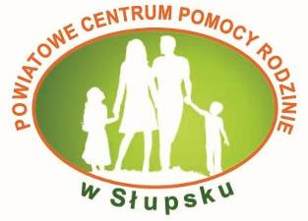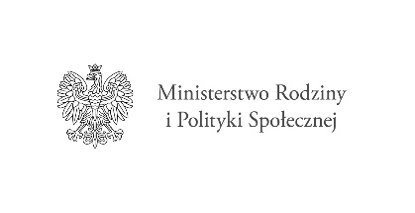

Program „Opieka wytchnieniowa” –edycja 2021 współfinansowany ze środków Solidarnościowego Funduszu Wsparcia Osób Niepełnosprawnych

Klauzula informacyjna dotycząca przetwarzania danych osobowych w ramach programu „Opieka wytchnieniowa” –edycja 2021.

Zgodnie z art. 13 Rozporządzenia Parlamentu Europejskiego i Rady (UE) 2016/697 z dnia 27 kwietnia 2016 r. w sprawie ochrony danych osób fizycznych w związku przetwarzaniem danych osobowych i w sprawie swobodnego przepływu takich danych oraz uchylenia dyrektywy 95/46/WE (ogólne rozporządzenie o ochronie danych osobowych zwane RODO) przekazuje się poniższą informację:
1. Administratorem przekazanych we wniosku danych osobowych jest Powiatowe Centrum Pomocy Rodzinie w Słupsku, ul. Sienkiewicza 20, 76-200 Słupsk;
2. Administrator wyznaczył inspektora danych osobowych, z którym można kontaktować się e-mailowo: ido@powiat.slupsk.pl;
3. Administrator danych przetwarza dane osobowe w celu realizacji złożonego wniosku i obowiązków wynikających z realizowanego zadania publicznego –Programu„ Opieka wytchnieniowa” –edycja 2021;
4. Podstawą przetwarzania danych osobowych jest art. 6 ust. 1 lit e Rozporządzenia Parlamentu Europejskiego I Rady (UE) 2016/679 z dnia 27 kwietnia 2016 r. w sprawie ochrony osób fizycznych w związku z przetwarzaniem danych osobowych i w sprawie swobodnego przepływu takich danych oraz uchylenia dyrektywy 95/46/WE (ogólne rozporządzenie o ochronie danych);
5. Podanie danych osobowych w zakresie wynikającym z przepisów prawa /wykonania zadania realizowanego w interesie publicznym jest obligatoryjne. Odmowa podania danych osobowych skutkować będzie brakiem możliwości realizacji celu wynikającego z Programu „Opieka wytchnieniowa” –edycja 2021;
6. Dane osobowe przetwarzane będą przez okres wynikający z zapisów Programu, o którym mowa w ust. 3 oraz z obowiązku ich archiwizowania;
7. Osoby, których dane osobowe są przetwarzane, posiadają prawo dostępu do danych osobowych dotyczących ich osoby, ich sprostowania, usunięcia lub ograniczenia przetwarzania lub prawo do wniesienia sprzeciwu wobec przetwarzania, a także prawo do przenoszenia danych;
8. Osoby, których dane osobowe są przetwarzane mają prawo wniesienia skargi do organu nadzorczego, tj. Prezesa Urzędu Ochrony Danych Osobowych;
9. Dane osobowe, które są przetwarzane w Powiatowym Centrum Pomocy Rodzinie w Słupsku nie będą podlegać zautomatyzowanemu podejmowaniu decyzji, w tym profilowaniu.

....................................................
(data i czytelny podpis wnioskodawcy)

